Верхнее строение железнодорожного пути
Цель: Изучить основные элементы верхнего строения пути и их назначение.

План:
1. Назначение верхнего строения пути.
2. Элементы верхнего строения пути

Верхняя периодически заменяемая часть пути называется его верхним строением. Верхнее строение пути воспринимает давление колес подвижного состава, передает его на нижнее строение и направляет колеса локомотивов и вагонов при их движении.

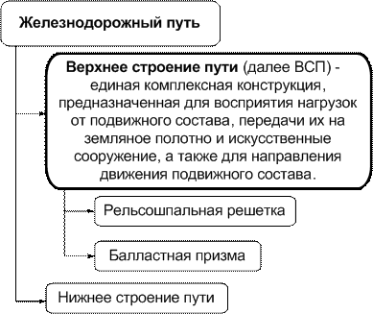
Рисунок 31 – Железнодорожный путь

Верхнее строение пути является единой комплексной конструкцией, состоящей из рельсов, скреплений с противоугонами, рельсовых опор (чаще всего в виде шпал), балластной призмы, а также других специальных устройств.
Рельсошпальная решетка состоит из рельсов, стыковых и промежуточных скреплений, шпал или других рельсовых опор, противоугонов, некоторых других специальных устройств. Рельсы соединяются в непрерывную рельсовую нить двумя способами: при бесстыковой конструкции пути – за счет сварки в плети длиной до нескольких десятков километров, а при звеньевом пути – за счет соединения рельсов стыковыми скреплениями.

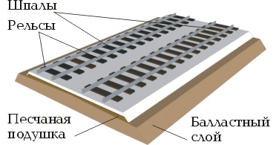
Рисунок 32 – Верхнее строение пути

Основной несущий элемент верхнего строения пути - рельсы. Рельсы непосредственно воспринимают нагрузку от колес подвижного состава, передают ее на лежащие ниже элементы и направляют движение колес. Рельсы изготовляют из особой стали, в состав которой входит железо, химически соединенное с углеродом, кремнием и марганцем.
Назначение рельсов:
– создать поверхности с наименьшими сопротивлениями для качения колес подвижного состава;
– непосредственно воспринимать и упруго передавать нагрузки от колес на шпалы и брусья;
– направлять движение колес подвижного состава;
– проводить сигнальный и обратный тяговый ток на участках с автоблокировкой и электрической тягой.
В зависимости от массы и поперечного профиля рельсы подразделяются на несколько типов: Р50, Р65, Р75. Буква Р обозначает рельс, цифровая часть – округленное значение массы (кг) одного погонного метра рельса. Длина стандартного рельса 25 м, в кривых используются укороченные рельсы длиной 24,92 м и 24,84 м. Для бесстыкового пути в качестве уравнительных используют рельсы прежней стандартной длины 12,5 м и укороченные (12,46 м; 12,42 м; 12,38 м).
Выбор типа рельсов зависит от грузонапряженности линии, нагрузок и скоростей движения поездов.
В рельсах различают три основные части: 1 головку, 2 шейку и 3 подошву. Основной характеристикой рельсов служит вес 1 м рельса в кгс.

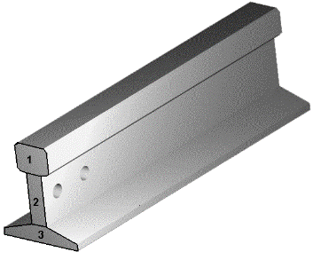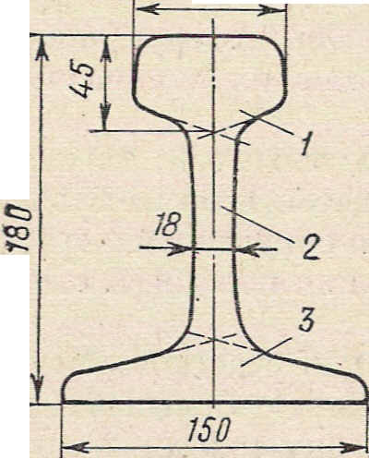
Рисунок 33 - Рельс

Рельсовый путь представляет собой две непрерывные рельсовые нити, расположенные на определенном расстоянии благодаря креплению рельсов к шпалам и отдельных рельсовых звеньев между собой.

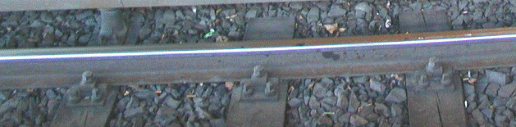
Рисунок 34 – Рельсовая нить

Рельсовые скрепления разделяют на стыковые и промежуточные.
Стыковые скрепления прочно соединяют рельсы в непрерывную нить. Места соединения называютрельсовыми стыками. Концы рельсов перекрываются накладками, которые через имеющиеся отверстия стягивают стыковыми болтами. Под гайки болтов ставят пружинные или тарельчатые шайбы.

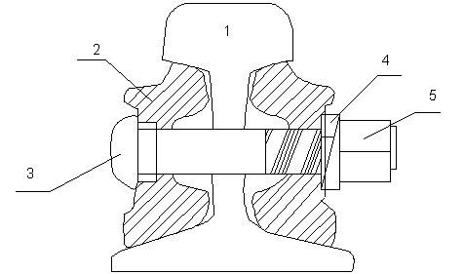
Рисунок 35 - Стыковое скрепление: 1 – рельс; 2 – двухголовая накладка;
3 – болт путевой; 4 – шайба пружинная; 5 – гайка

С изменением температуры длина рельсов меняется, поэтому между торцами рельсов в стыках оставляют зазор. Величина зазора зависит от температуры рельса, его климатической зоны, района железной дороги.

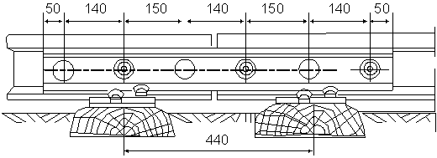
Рисунок 36 - Боковой вид стыка

Рельсы соединяют со шпалами с помощью промежуточных скреплений, которые должны обеспечивать неизменную ширину колеи, не допускать продольного смещения и опрокидывания рельсов.
Промежуточные рельсовые скрепления служат для прочного соединения рельсов со шпалами и брусьями, чтобы исключить поперечное и продольное перемещение и опрокидывание рельсовых нитей колесами подвижного состава. Эти скрепления подразделяются на костыльные и клеммные.

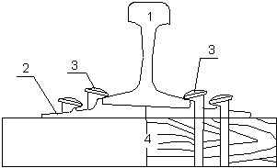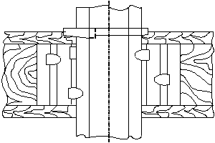
Рисунок 37 - Промежуточное смешанное костыльное скрепление ДО:
1 – рельс; 2 – подкладка; 3 – костыль; 4 – шпала деревянная

Шпалы служат опорами для рельсов. Шпалы выполняют две основные задачи. Во-первых, они воспринимают нагрузку от рельсов и передают ее балластному слою, распределяя на значительные площади. Во-вторых, шпалы прочно соединяют рельсовые нити, обеспечивая постоянство ширины колеи и устойчивость пути. На один километр прямого участка пути укладывают 1840 шт. шпал; в кривых – 2000 шт. шпал.
Применяют деревянные и железобетонные шпалы.
Деревянные шпалы. Их изготовляют из сосны, ели, пихты, лиственницы, кедра и березы, причем, лучшими являются сосновые шпалы. В путь их укладывают только после пропитки масляными антисептиками. По форме поперечного сечения деревянные шпалы подразделяются на три вида: обрезные, полуобрезные и необрезные.

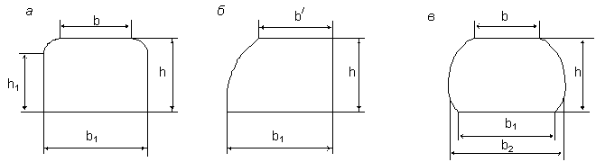
Рисунок 38 - Поперечные профили обрезных (а), полуобрезных (б) и необрезных (в) деревянных шпал; h – высота шпалы; b, b/ – ширина верхней постели; b1 – ширина нижней постели

Таблица 1
Размеры деревянных шпал

Тип шпал
Толщина, h
Ширина, b
Длина, l
I
180
250
2750
II
160
230
2750
III
150
230
2750

Каждый вид шпал делится на три типа в зависимости от их толщины и ширины верхней и нижней постели. Тип I предназначен для укладки на главных путях, тип II – на станционных и подъездных путях, тип III – на малодеятельных подъездных путях промышленных предприятий.
Длина шпал 2,75 м. На особо грузонапряженных участках укладывают шпалы длиной 2,80 м.
Достоинствами деревянных шпал являются их хорошая упругость, простота в эксплуатации, небольшая стоимость. Их недостатки – сравнительно недолгий срок службы (12-15 лет) и большой расход древесины на шпалы. Для предохранения деревянных шпал от гниения их пропитывают креозотом или другими антисептиками.
Основными достоинствами железобетонных шпал являются долговечность (до 50 лет), обеспечение высокой устойчивости пути и плавности хода поездов. Основные недостатки: большая масса, наличие электропроводности, высокая жесткость, сложность крепления к рельсам.

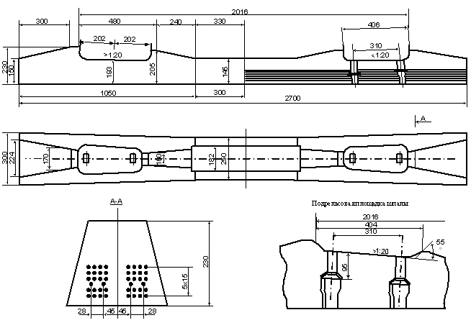
Рисунок 39 – Железобетонная шпала

Балластный слой - это слой сыпучих материалов (щебня, гравия, песка) в виде трапеции на основной площадке земляного полотна.
Балластный слой служит для равномерной передачи давления от шпал на возможно большую поверхность основной площадки земляного полотна, чтобы избежать его деформации. Балластный слой является упругой подушкой, он препятствует возникновению пыли, закрепляет путь в продольном и поперечном направлениях, способствует отводу атмосферных осадков от рельсов и шпал. Балласт должен не размываться, не выветриваться и быть морозоустойчивым. На дорогах применяются следующие балластные материалы: щебень из естественного камня, щебень из валунов и гальки, гравий карьерный, песчаный и песчано-гравийный балласт, ракушечник.
Наилучший материал для балласта – щебень размером от 25 до 60 мм.

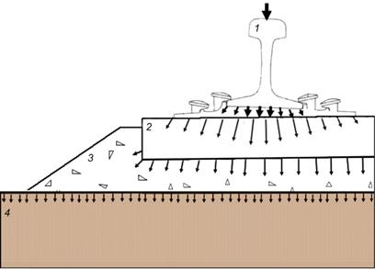
Рисунок 40 - Распределение нагрузки от подвижного состава в верхнем строении пути: 1 – рельс; 2 – шпала; 3 – балласт; 4 – нижнее строение пути

Движение поездов вызывает угон пути – продольное перемещение рельсов, иногда вместе со шпалами, обычно в направлении движения поездов. Причины угона – волнообразный изгиб рельсов под поездом, трение между колесами и рельсами, удары колес в стыках, торможение поездов. Угон расстраивает путь и может привести к выбросу пути.
При костыльном скреплении приходится применять противоугоны. Наиболее простыми являются пружинные противоугоны.

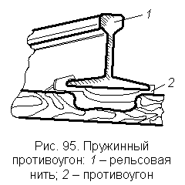
Рисунок 41 – Пружинный противоугон: 1 – рельсовая нить; 2 - противоугон

Контрольные вопросы:

- Назначение верхнего строения пути
- Типы верхнего строения пути
- Назначение рельс, типы рельсов
- Назначение шпал и виды шпал
- Преимущества и недостатки деревянных и железобетонных шпал
- Рельсовые скрепления
- Назначение балластного слоя

